Plan för Studie- och yrkesvägledning i Oxelösunds kommun

Innehåll
Förord 3
Definitioner och begrepp 4
Ansvar och roller i arbetet 5
Utvärdering och revidering 6
Så här gör vi i Oxelösund 7
Styrdokument 10
Skollag 10
Läroplan Lgr 22 (SKOLFS 2021:5) 11
Källhänvisningar 14

Förord
Alla insatser som görs i grundskolan syftar till att ge eleverna en grund för fortsatt utbildning och bidra till ett aktivt deltagande i samhällslivet. Inom skolan ska eleverna kunna inhämta och utveckla kunskaper som främjar deras personliga utveckling och vilja till ett livslångt lärande. I skolan lär sig elever inte bara skolrelaterade ämnen, de ska även ges tillfälle att träna andra färdigheter, utveckla valkompetens och ett entreprenöriellt förhållningssätt för att möta framtida utmaningar. Eleverna ska förberedas för arbetsmarknad som ständigt förändras med en mångfald av yrken och till arbeten som ännu inte finns. Eleverna behöver därför förberedas så att de kan göra aktiva livsval. Under sin skoltid ska eleverna ges konkreta erfarenheter av betydelse för deras framtida utbildning och yrkesinriktning.
En väl fungerande studie- och yrkesvägledning fungerar kompensatoriskt så att alla elever ska känna att de har kunskaper som krävs och ser möjlighet att bli inkluderade i samhället och på arbetsmarknaden.
Studie- och yrkesvägledning är en process där individen genom olika aktiviteter som erbjuds inom skolans ram förbereds för framtida val av utbildning, yrke, arbete och karriär. Aktiviteter kan till exempel vara undervisning, studiebesök, föreläsningar, praktisk arbetslivsorientering (prao) mm.
För att uppnå en väl fungerande studie- och yrkesvägledning och arbetslivsfrågor för eleverna i Oxelösunds grundskolor behöver många aktörer samverka. Det krävs att beslut om verksamheten fattas, att beslut verkställs av skolans personal i samarbete med arbetsliv och andra parter för att eleverna ska få kunskaper som gör att de kan göra väl underbyggda val av fortsatt utbildning och yrkesinriktning.
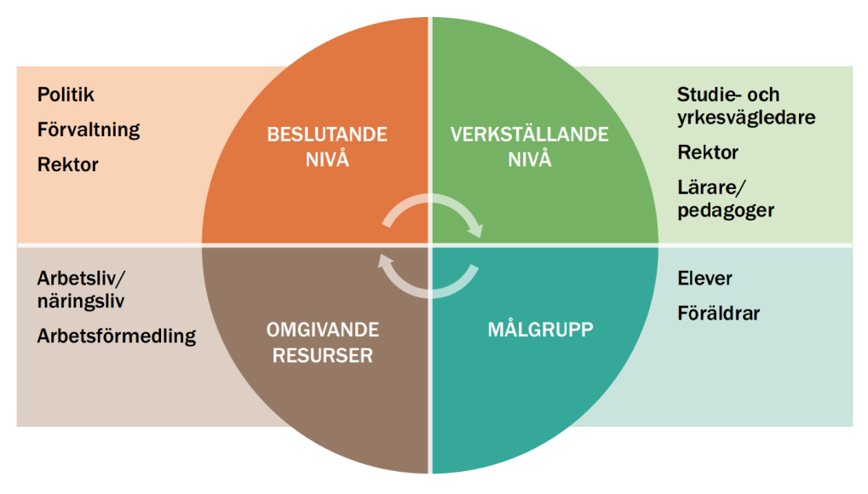

Ur: Styrning och organisation av den breda studie- och yrkesvägledningen, J Olofsson mfl. Skolverket (2017)

Grundskolorna i Oxelösunds kommun använder denna plan i arbetet med studie- och yrkesvägledning i årskurs F-9. På så sätt säkerställer vi att elever som har gått i Oxelösund kommuns grundskolor har fått en kvalitativ studie- och yrkesvägledning som genomförs på ett professionellt sätt och vilar på en vetenskaplig grund.

Definitioner och begrepp
Det finns många begrepp och definitioner som används inom studie- och yrkesvägledningen, nedan beskrivs för några av de mest förekommande.
Studie- och yrkesvägledning
Studie- och yrkesvägledning kan beskrivas i både vid och snäv bemärkelse. Jämförbara begreppen som också används inom området är generell och individuell karrärvägledning.
i vid bemärkelse/generell karriärvägledning
Vägledning i vid bemärkelse är all den verksamhet som bidrar till att ge elever kunskaper och färdigheter som underlag för att fatta beslut om framtida studie- och yrkesval. Det handlar till exempel om praktiska arbetslivserfarenheter, undervisning som rör arbetslivet, studiebesök, utbildningsinformation och aktiviteter för att utveckla elevens självkännedom.
Studie- och yrkesvägledning i vid bemärkelse ingår i skolans alla ämnen och alla som arbetar i skolan deltar i arbetet.
i snäv bemärkelse/individuell karriärvägledning
Studie- och yrkesvägledning i snäv bemärkelse är den personliga vägledning som studie- och yrkesvägledaren ger i form av vägledningssamtal, individuellt och i grupp.
Studie- och yrkesvägledare är den person som är anställd för att arbeta med studie- och yrkesvägledning i snäv bemärkelse.
Valkompetens
Under sin skoltid ska elever ges möjlighet att utveckla valkompetens. Elever behöver utveckla kunskap om sig själv och om olika valalternativ, de behöver lära sig att väga samman personliga faktorer med valalternativ för att kunna göra väl underbyggda studie- och yrkesval. Valkompetens innebär också att elever får träna sig i att fatta beslut och att genomföra sina beslut. Ur ett etiskt perspektiv ska eleven tränas i att göra personliga ställningstaganden och agera ansvarsfullt mot sig själv och andra. Elever ska ha fått en medvetenhet om påverkansfaktorer vid valsituationer såsom genus, traditioner och kamrater för att förstå hur det kan begränsa individers livsval och livsvillkor.
Samverkan mellan skola och arbetsliv
Eleverna ska få en inblick i en förståelse för en arbetsmarknad som ständigt förändras. Under sin skoltid ska eleverna ges konkreta erfarenheter av betydelse för deras val av fortsatt utbildning och yrkesinriktning.
Med samverkan mellan skola och arbetsliv menas alla former av samverkan, såsom prao, jobbskuggning, studiebesök, föreläsningar mm. Samverkan mellan skola och arbetsliv är ett verktyg för studie- och yrkesvägledning i vid bemärkelse/generell vägledning.
Praktisk arbetslivsorientering (PRAO)
Enligt skollagen ska elever i åk 8 och 9 ha sammanlagt 10 dagars praktisk arbetslivsorientering (prao). Eleverna ska då auskultera på en arbetsplats och göra enkla arbetsuppgifter. Eleverna ska få personliga erfarenheter av arbetslivet och ges möjlighet att utveckla kompetenser som kan kopplas till dennes studie- och yrkesval.
Entreprenöriellt lärande/entreprenörskap
Under sin skoltid ska eleverna utveckla sin entreprenöriella förmåga, synliggöra individuella starka och utvecklingsbara sidor, utveckla sin kreativitet, nyfikenhet och självförtroende samt viljan att pröva och förmåga att omsätta sina idéer i handling. Därigenom lär sig eleverna att utveckla sin inre motivation, sin egen drivkraft och lust till fortsatt lärande. Den entreprenöriella förmågan kan ses som ett förhållningssätt som eleverna kan använda då de stöter på nya utmaningar.
Skolan ska också bidra till att eleverna utvecklar kunskaper som främjar företagande och innovationstänkande.

Ansvar och roller i arbetet
Verksamheten styrs av Skollag och Läroplan för grundskolan/grundsärskolan. De allmänna råden gäller för grundskolan och motsvarande skolformer där studie- och yrkesvägledning enligt bestämmelserna ska förekomma. Alla som arbetar inom skolan har ett gemensamt ansvar för studie- och yrkesvägledningen, det är de gemensamma insatserna som genomförs av personer inom skolans olika professioner som utgör verksamheten. Genom ett samarbete där olika professioner möts utvecklas elevernas lärande, skapas motivation och ökas måluppfyllelsen.
Av de allmänna råden framgår olika professioners ansvar och roll i arbetet:
Huvudman har ansvar för att konkretisera vad de nationella målen för studie- och yrkesvägledning innebär för den egna verksamheten, vid beslut om organisation och resursfördelning ska huvudman säkerställa att elevernas behov av studie- och yrkesvägledning tillgodoses. En analys av elevernas behov av verksamheten ska ligga som underlag för dessa beslut.
Rektor på varje skola ansvarar för hur skolans arbete med studie- och yrkesvägledning ska bedrivas, hur den planeras, utvecklas och utvärderas. Verksamheten ska ske kontinuerligt och integrerat i skolans verksamhet. Rektor ska också se till att eleverna, utifrån sina behov, erbjuds vägledningssamtal.
Huvudman och rektor har gemensamt ansvar för kartläggning och analys av kompetensutvecklingsbehovet för personal som arbetar med studie- och yrkesvägledning.
Lärare ska integrera studie- och yrkesvägledning i sin undervisning så att eleverna utvecklar en förståelse för hur kunskaper i ämnet har betydelse i arbetslivet. De ska ge eleverna möjlighet att utveckla allsidiga kunskaper om hur arbetslivet fungerar och utmana elevernas föreställningar om kön, kulturell och social bakgrund mm som kan begränsa elevernas framtida studie- och yrkesval. I arbetet ska de verka för att utveckla kontakter med kultur- och arbetsliv, föreningsliv, högre utbildning samt andra verksamheter utom skolan som kan berika den lärande miljön.
Studie- och yrkesvägledaren har till uppgift att med utgångspunkt från varje elevs behov erbjuda vägledningssamtal för att denne ska kunna göra väl underbyggda val. Vägledaren ska vara stöd till personalens verksamhet i deras arbete inom verksamhetsområdet. Vägledaren deltar i arbetet med att samordna studie- och yrkesvägledningsinsatser utifrån skolans plan.

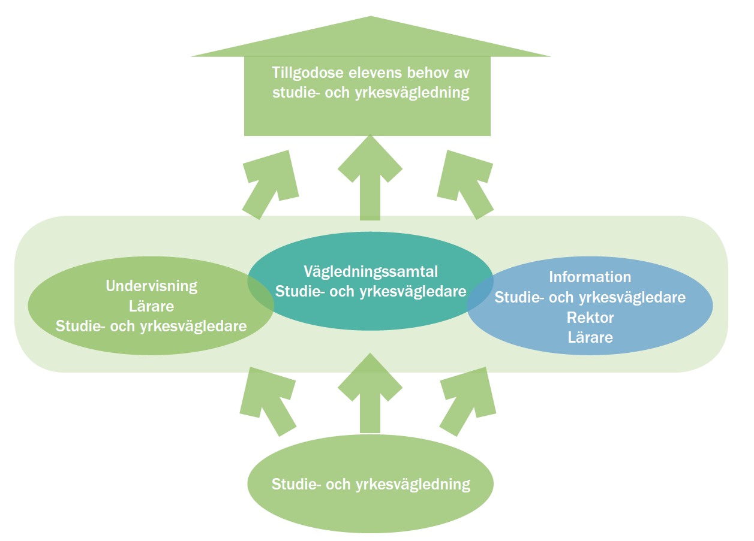

Ur: Arbete med studie- och yrkesvägledning. Skolverkets allmänna råd med kommentarer (s. 13)

Utvärdering och revidering
Utvärdering, uppföljning och revidering av planen görs årligen.

Så här gör vi i Oxelösund
Personal inom skolan har frihet att utveckla och lägga till aktiviteter med hänsyn tagen till den elevgrupp man undervisar i.
Valkunskap (V)
Samverkan mellan skola och arbetsliv inkl prao (S)
Entreprenöriellt lärande/entreprenörskap (EL)
År | Aktivitet och syfte | V | S | EL
F-9 | Att sätta upp mål och delmål  Syfte: att ge eleverna redskap för att kunna konkretisera sina mål och vägen dit, för att öka motivationen och lusten att lära och att se varför man går i skolan | X |  | X
F-9 | Internprao/jobbskuggning, vid valda tillfällen ex hjälpa till i rastbod, kök, vaktmästeri, annan arbetsplats mm  Syfte: att vidga perspektiv och få fler perspektiv | X | X | X
6-9 | Utvecklingssamtal, diskutera framtidsdrömmar och vägar för att nå dit | X
F-3 | VÄCKA NYFIKENHET  Vi arbetar med att väcka och behålla barns naturliga nyfikenheten att vilja lära samt att öka kunskapen kring omvärlden och förståelsen för varför vi går i skolan. Få tillfälle att reflektera över egna framtidsdrömmar.
F | Vilka yrken finns på vår skola/vårt närområde? Vad gör de på jobbet? Vilka funktioner har de olika yrkena i samhället?  Syfte: att öka kunskap kring olika arbeten som finns och se samband mellan skolan och arbetslivet | X | X
F | Besök av/studiebesök på olika yrkeskategorier som berättar om sitt yrke.  Syfte: att öka kunskap kring olika arbeten som finns och se samband mellan skolan och arbetslivet | X | X | X
1 | Eleverna intervjuar någon vuxen om dess arbete och yrkesdrömmar.  Syfte: att öka kunskapen kring vad ett arbete innebär och sätta det i relation till sig själv | X | X
2 | Måla eller skapa självporträtt. Presentera sig själv på olika sätt.  Syfte: skapa framtidsdrömmar, se möjligheter och känna tillförsikt att man kan nå dit man vill | X
2 | Samhällsviktiga yrken  Syfte: att diskutera varför olika yrken behövs, om något är typiskt manligt/kvinnligt | X | X
3 | Varför är arbete viktigt för såväl individ som samhälle  Syfte: att öka förståelsen för varför vi går i skolan och träna på att sätta ord på hur man är och tänker om sig själv |  | X
4-6 | FRAMTIDSINSPIRATION  Vi arbetar med aktiviteter som syftar till att utveckla valkompetens, att väcka lust och nyfikenhet kring olika yrken och arbetsliv. Få tillfälle att reflektera över egna framtidsdrömmar.
4-6 | Betyg för första gången, svenska skolsystemet  Syfte: att förstå hur betygen används i det svenska skolsystemet | X
4 | Jobba kring hur vi agerar i möte med andra människor, kroppsspråkets betydelse  Syfte: Att lära känna sig själv och andra och betydelsen av hur vi agerar tillsammans med andra |  |  | X
4 | Undersöka hur skolans ämnen kan kopplas till arbetslivet  Syfte: att reflektera över egna mål och vilka egenskaper/förmågor som behövs inom olika yrken | X | X
5 | Yrkesdagar på skolan där personer som arbetar inom olika branscher bjuds in.  Syfte: att vidga perspektiv och se bortom traditionella yrkesval | X | X
5 | Språkvalsinformation och dess betydelse för studie- och yrkesval  Syfte: att öka och kunskaperna kring olika yrken och reflektera kring vilka språk som behövs samt att förstå hur betyget används i det svenska skolsystemet | X
6 | Vad vill jag jobba med när jag blir stor? Vilken utbildning behövs för att nå dit?  Syfte: att vidga perspektiv kring yrken och mer kunskap om utbildningar | X
7 | MÖJLIGHETERNAS VÄGAR  Vi arbetar med aktiviteter såsom medvetenheten om sig själv (egenskaper, förmågor, styrkor, drömmar), motivation, omvärldskunskap samt introduktion till gymnasievalsprocessen.
7 | Medicinsk syv (i samband med hälsosamtal)  Syfte: att diskutera hur hälsoaspekten kan påverka studie- och yrkesval | X
7 | Genusperspektiv  Syfte: att utveckla förståelse för hur olika föreställningar om vad som är manligt resp. kvinnligt kan påverka elevers val av utbildning och yrke | X
7 | Diskutera framtid med utgångspunkt från platsannonser, vilka egenskaper som krävs/efterfrågas  Syfte: kunskaper om olika kompetenskrav på arbetsmarknaden | X | X
7 | Valkompetens  Syfte: att diskutera vad man behöver tänka på innan man gör ett val, vad/vilka som påverkar oss i val, strategier för hur sålla och prioritera bland olika val | X
7 | Vägledningssamtal (grupp/klass)  Syfte: att hjälpa elever att komma framåt i beslutsprocessen | X
8 | JAG OCH OMVÄRLDEN  Vi arbetar med aktiviteter för att öka medvetenheten om sig själv, utvecklingsbara sidor och förmågan att sätta in sig själv i olika sammanhang (yrken) samt att fortsätta gymnasievalsprocessen (utbildningar).
8 | PRAO (5 dagar), genomföra uppgifter före, under och efter prao kopplat till olika ämnen  Syfte: Att få egen upplevelse av arbetslivet samt att se företagande och entreprenörskap som en ev. framtid | X | X | X
8 | Fokus gymnasieskolan  Syfte: att lära sig om gymnasieprogram genom text, film, gymnasiemässa, studiebesök mm | X
8 | Vägledningssamtal (grupp/individuellt)  Syfte: att hjälpa elever att komma framåt i beslutsprocessen | X
9 | JAG OCH FRAMTIDEN  Vi arbetar med aktiviteter med fokus på omvärldskunskap, större självkännedom, valkunskap och gymnasievalet.
9 | Fokus arbete  Syfte: att lära sig att skriva en jobbansökan och CV, anställningsintervju, arbetslivskunskap, fackföreningar mm | X |  | X
9 | Fokus gymnasieskolan  Syfte: att fördjupa kunskap om gymnasieprogram genom text, film, gymnasiemässa, studiebesök mm | X
9 | PRAO (5 dagar), genomföra uppgifter före, under och efter prao kopplat till olika ämnen  Syfte: Att få egen upplevelse av arbetslivet samt att se företagande och entreprenörskap som en ev. framtid | X | X | X
9 | Individuellt vägledningssamtal  Syfte: att hjälpa elever att komma framåt i beslutsprocessen | X

Styrdokument
Skolans verksamhet gällande studie- och yrkesvägledning styrs av Skollag och Läroplan. Som stöd för planering och genomförande av verksamheten har Skolverket utarbetat Allmänna råd.

Skollag
2 kap. Huvudmän och ansvarsfördelning
Studie- och yrkesvägledning
Tillgång
29 § Elever i alla skolformer utom förskolan och förskoleklassen ska ha tillgång till personal med sådan kompetens att deras behov av vägledning inför val av framtida utbildnings- och yrkesverksamhet kan tillgodoses. Även den som avser att påbörja en utbildning ska ha tillgång till vägledning.
4 kap. Systematiskt kvalitetsarbete
3 § Varje huvudman inom skolväsendet ska på huvudmannanivå systematiskt och kontinuerligt planera, följa upp och utveckla utbildningen.
4 § Sådan planering, uppföljning och utveckling av utbildningen som anges i 3 § ska genomföras även på förskole- och skolenhetsnivå. Kvalitetsarbetet på enhetsnivå ska genomföras under medverkan av lärare, förskollärare, övrig personal och elever. Barn i förskolan, deras vårdnadshavare och elevernas vårdnadshavare ska ges möjlighet att delta i arbetet.
Rektorn ansvarar för att kvalitetsarbete vid enheten genomförs enligt första och andra styckena.
Lag (2018:1303).
10 kap. Grundskolan
Utbildningens syfte
2 § Grundskolan ska ge eleverna kunskaper och värden och utveckla elevernas förmåga att tillägna sig dessa.
Utbildningen ska utformas så att den bidrar till personlig utveckling samt förbereder eleverna för aktiva livsval och ligger till grund för fortsatt utbildning.
Utbildningen ska främja allsidiga kontakter och social gemenskap och ge en god grund för ett aktivt deltagande i samhällslivet.
Praktisk arbetslivsorientering
8 a § Huvudmannen ansvarar för att praktisk arbetslivsorientering (prao) anordnas för alla elever under sammanlagt minst tio dagar från och med årskurs 8. Syftet med prao är att eleverna ska få kunskaper om arbetslivet inför kommande studie- och yrkesval.
Prao för en elev ska i första hand anordnas på en arbetsplats och i andra hand genom att eleven deltar i undervisning på ett yrkesprogram i gymnasieskolan. Om det finns synnerliga skäl får andra former av arbetslivsorienterande insatser ersätta prao för en elev. Lag (2018:105).
29 kap. Övriga bestämmelser
Talerätt
12 § Den som har fyllt 16 år har rätt att själv föra sin talan i mål och ärenden enligt denna lag.
Denna rätt gäller också ansökan till gymnasieskolan, gymnasiesärskolan eller kommunal vuxenutbildning och överklagande av beslut i fråga om sådan utbildning även om den sökande eller den klagande inte har uppnått 16 års ålder.
Lag (2020:446).

Läroplan Lgr 22 (SKOLFS 2021:5)
Kapitel 1 Skolans värdegrund och uppdrag
Grundläggande värden
Skolans uppgift är att låta varje enskild elev finna sin unika egenart och därigenom kunna delta i samhällslivet genom att ge sitt bästa i ansvarig frihet.
En likvärdig utbildning
Undervisningen ska anpassas till varje elevs förutsättningar och behov. Den ska främja elevernas fortsatta lärande och kunskapsutveckling med utgångspunkt i elevernas bakgrund, tidigare erfarenheter, språk och kunskaper. Skollagen föreskriver att utbildningen inom varje skolform och inom fritidshemmet ska vara likvärdig, oavsett var i landet den anordnas. Normerna för likvärdigheten anges genom de nationella målen. En likvärdig utbildning innebär inte att undervisningen ska utformas på samma sätt överallt eller att skolans resurser ska fördelas lika. Hänsyn ska tas till elevernas olika förutsättningar och behov. Det finns också olika vägar att nå målet. Skolan har ett särskilt ansvar för de elever som av olika anledningar har svårigheter att nå målen för utbildningen. Därför kan undervisningen aldrig utformas lika för alla. Skolan ska aktivt och medvetet främja elevernas lika rättigheter och möjligheter, oberoende av könstillhörighet. Skolan har också ett ansvar för att synliggöra och motverka könsmönster som begränsar elevernas lärande, val och utveckling.
Rättigheter och skyldigheter
Det är inte tillräckligt att i undervisningen förmedla kunskap om grundläggande demokratiska värderingar. Undervisningen ska bedrivas i demokratiska arbetsformer och förbereda eleverna för att aktivt delta i samhällslivet. Den ska utveckla deras förmåga att ta ett personligt ansvar.
Skolans uppdrag
Skolan ska i samarbete med hemmen främja elevers allsidiga personliga utveckling till aktiva, kreativa, kompetenta och ansvarskännande individer och medborgare. Skolan ska stimulera elevernas kreativitet, nyfikenhet och självförtroende samt deras vilja att pröva och omsätta idéer i handling och lösa problem.
Det etiska perspektivet är av betydelse för många av de frågor som tas upp i skolan. Perspektivet ska prägla skolans verksamhet och ge en grund för och främja elevernas förmåga att göra personliga ställningstaganden och agera ansvarsfullt mot sig själv och andra.
Kapitel 2 Övergripande mål och riktlinjer
2.2 KUNSKAPER
Skolan ska ansvara för att varje elev efter genomgången grundskola
- kan göra väl underbyggda val av fortsatt utbildning och yrkesinriktning.
2.6 SKOLAN OCH OMVÄRLDEN
Eleverna ska få en utbildning av hög kvalitet i skolan. De ska också få underlag för att välja fortsatt utbildning. Detta förutsätter att den obligatoriska skolan nära samverkar med de gymnasiala utbildningar som eleverna fortsätter till. Det förutsätter också en samverkan med arbetslivet och närsamhället i övrigt.
Mål
Skolans mål är att varje elev
- kan granska olika valmöjligheter och ta ställning till frågor som rör den egna framtiden,
- har inblick i närsamhället och dess arbets-, förenings- och kulturliv, och
- har kännedom om möjligheter till fortsatt utbildning i Sverige och i andra länder.
Riktlinjer
Alla som arbetar i skolan ska
- verka för att utveckla kontakter med kultur- och arbetsliv, föreningsliv samt andra verksamheter utanför skolan som kan berika den som en lärande miljö, och
- bidra till att elevens studie- och yrkesval inte begränsas av könstillhörighet eller av social eller kulturell bakgrund.
Läraren ska
- bidra med underlag för varje elevs val av fortsatt utbildning, och
- medverka till att utveckla kontakter med mottagande skolor samt med organisationer, företag och andra som kan bidra till att berika skolans verksamhet och förankra den i det omgivande samhället.
Studie- och yrkesvägledaren, eller den personal som fullgör motsvarande uppgifter, ska
- informera och vägleda eleverna inför den fortsatta utbildningen och yrkesinriktningen och särskilt uppmärksamma möjligheterna för elever med funktionsnedsättning, och
- vara till stöd för den övriga personalens studie- och yrkesorienterande insatser.

2.8 REKTORNS ANSVAR
Som pedagogisk ledare och chef för lärarna och övrig personal i skolan har rektorn det övergripande ansvaret för att verksamheten som helhet inriktas mot de nationella målen. Rektorn ansvarar för att skolans resultat följs upp och utvärderas i förhållande till de nationella målen och kunskapskraven. Rektorn har ansvaret för skolans resultat och har, inom givna ramar, ett särskilt ansvar för att
- samverkan med skolor och arbetslivet utanför skolan utvecklas så att eleverna får konkreta erfarenheter av betydelse för deras val av fortsatt utbildning och yrkesinriktning,
- den studie- och yrkesorienterande verksamheten organiseras så att eleverna får vägledning inför de olika val som skolan erbjuder och inför fortsatt utbildning,
- personalen får den kompetensutveckling som krävs för att de professionellt ska kunna utföra sina uppgifter och kontinuerligt ges möjligheter att dela med sig av sin kunskap och att lära av varandra för att utveckla utbildningen,

Källhänvisningar
LAGAR
Skollagen (2010:800)
FÖRORDNINGAR
SKOLFS 2021:5, Förordning om ändring i förordningen (SKOLFS 2010:37) om läroplan för grundskolan, förskoleklassen och fritidshemmet. Gäller kap 1 och 2.
SKOLVERKETS FÖRESKRIFTER
Skolverket (2013). Arbete med studie- och yrkesvägledning, allmänna råd med kommentarer. Stockholm, Skolverket.
ÖVRIGT
Skolverket (2017). Styrning och organisation av den breda studie- och yrkesvägledningen. Stockholm, Skolverket.
Statens offentliga utredningar (2019:4). Framtidsval – karriärvägledning för individ och samhälle.

Arbete med studie- och yrkesvägledning, allmänna råd med kommentarer (sid. 11). Skolverket.
Statens offentliga utredningar (2019:4). Framtidsval – karriärvägledning för individ och samhälle.
Arbete med studie- och yrkesvägledning, allmänna råd med kommentarer (sid. 11). Skolverket.
Arbete med studie- och yrkesvägledning, allmänna råd med kommentarer (sid. 11). Skolverket.
Skollagen (2010:800)
Läroplan för grundskolan, förskoleklassen och fritidshemmet 2011 Ny Lgr22 kommer men kap 1 och 2 återfinns i: SKOLFS 2021:5, Förordning om ändring i förordningen (SKOLFS 2010:37) om läroplan för grundskolan, förskoleklassen och fritidshemmet
Arbete med studie- och yrkesvägledning, allmänna råd med kommentarer. Skolverket

